我校晁福林教授、杨共乐教授先后获批中国历史研究院“绝学”学科扶持计划

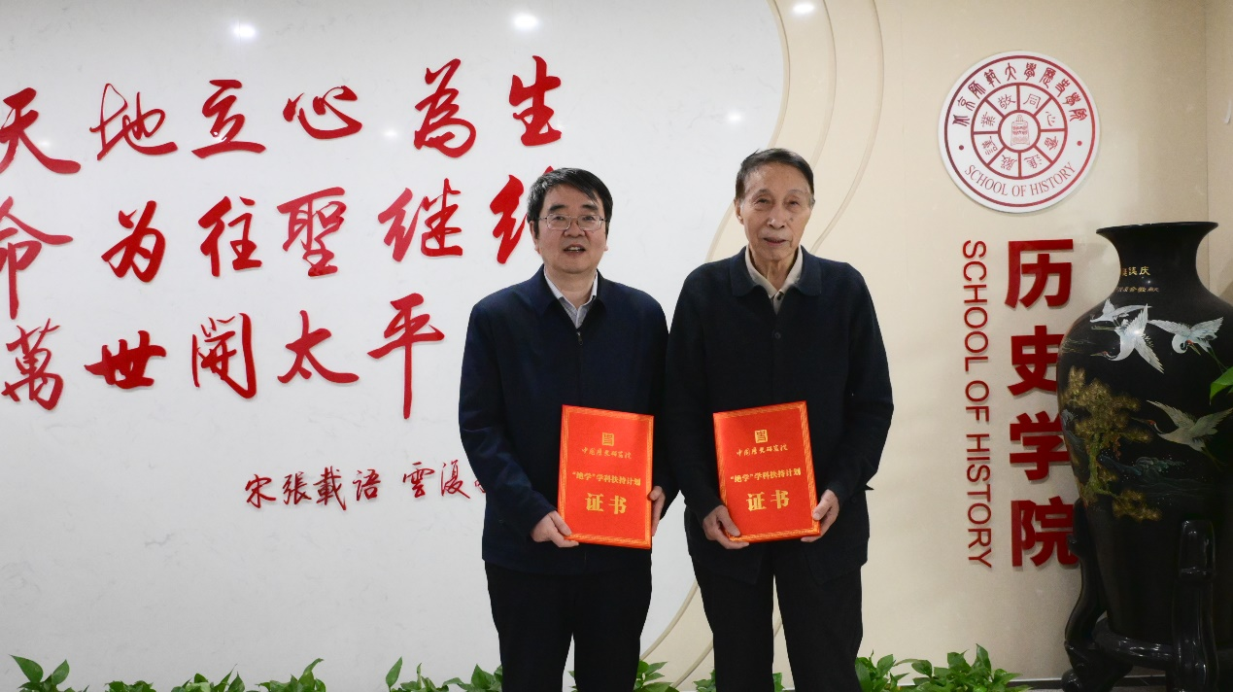
近日，全国主要史学研究与教学机构联席会议2025年会暨“绝学”学科建设研讨会在武汉召开。会上为中国历史研究院“绝学”学科扶持计划2024、2025年度资助学科负责人颁发证书。北京师范大学史学理论与史学史研究中心晁福林教授被批准为2024年度资助学科“彝铭学”的学科负责人、杨共乐教授被批准为2025年度资助学科“古典学”的学科负责人。
2019年1月，中国历史研究院成立，习近平总书记向中国社会科学院中国历史研究院发来贺信，赋予中国历史研究院统筹指导全国史学研究工作的重要职责。近年，由中国历史研究院牵头建立的“全国主要史学研究与教学机构联席会议”机制成为连接全国史学机构、统筹史学研究以及凝聚史学工作者的重要平台。
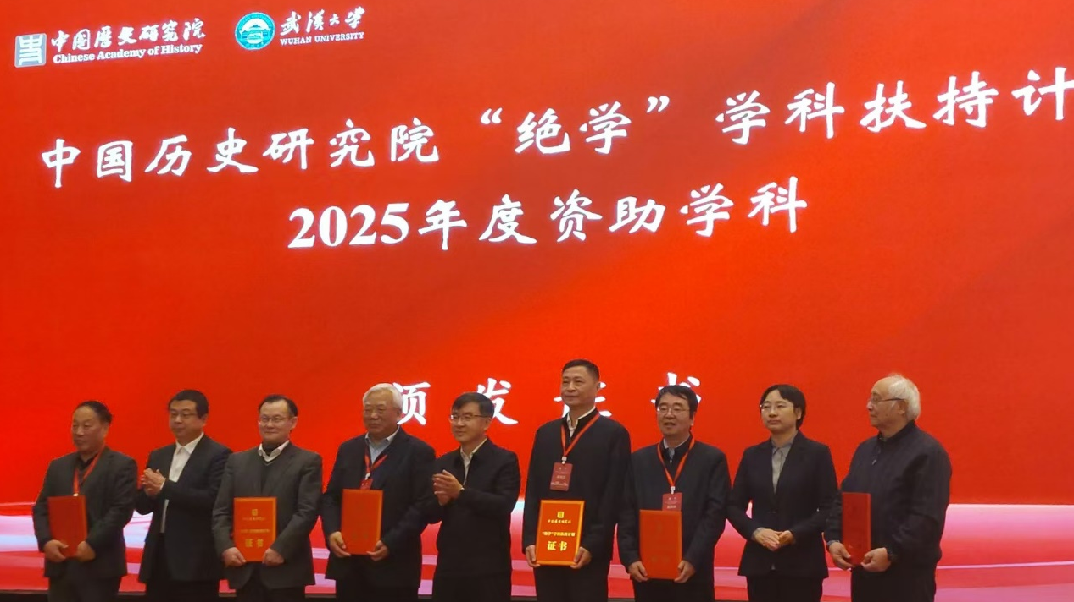
中国社会科学院副院长、党组成员赵芮指出，在“十五五”关键时期，新时代中国历史学肩负文化创新创造的崇高使命，面临前所未有的发展机遇。全国史学界应以习近平文化思想为指导，牢牢把握新时代中国史学发展方向，发挥中国史学经世致用功能，加快建构中国历史学自主知识体系，为以中国式现代化全面推进强国建设、民族复兴伟业贡献史学力量。
本次会议把“绝学”学科建设作为重要主题意义深远。希望通过深入交流研讨，使全国史学界充分认识“绝学”学科建设的重大战略意义，加强“绝学”学科建设，加大扶持力度，持续推动“绝学”学科在经济发展、社会治理、文化传承、国际交流中发挥更大作用。
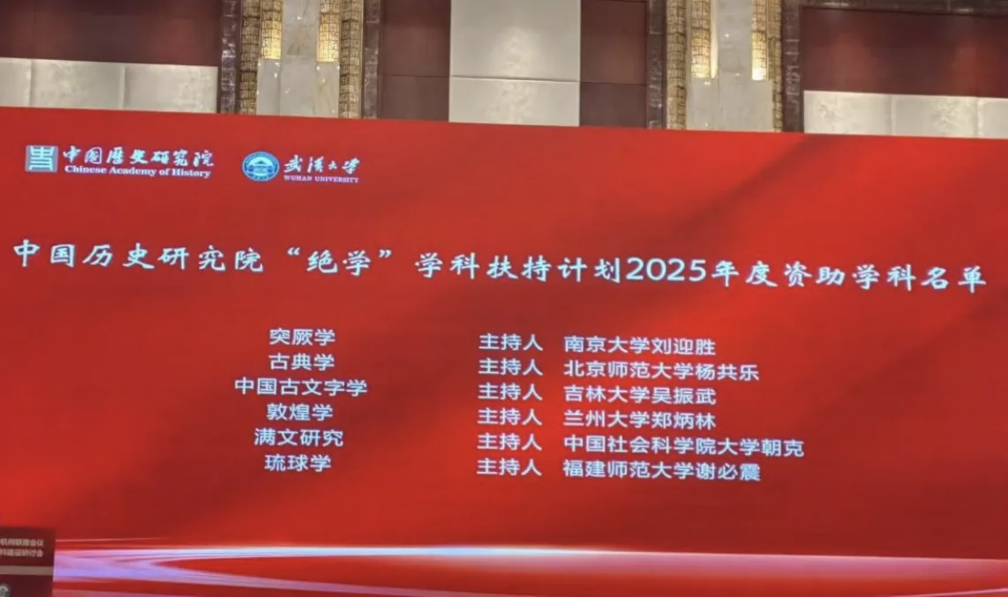
来源：中国社会科学网
图片来源：历史学院史学理论与史学史研究中心

